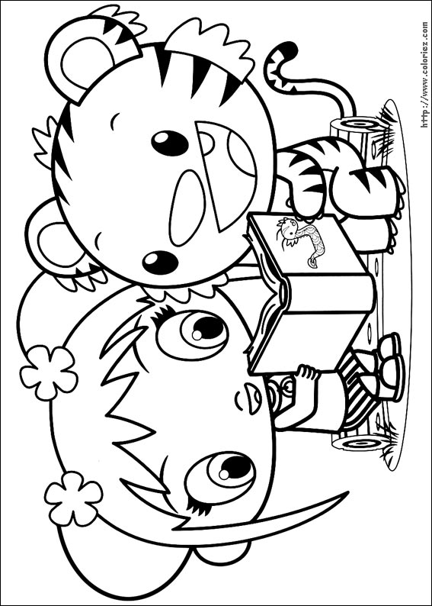
Lire pour colorier Cycle 2
Le tigre est orange.  Les yeux de la fille sont verts.  Ses cheveux sont marrons.  Le livre est jaune.  La fille a des habits bleus. | Lexique couleurs :  VERT  BLEU  MARRON  JAUNE  ORANGE  Lexique de l’image :  Tigre Yeux  Cheveux Livre  Habits

http://locazil.eklablog.com

